MÔN TOÁN .TIẾT 26
Bài 80: TIỀN VIỆT NAM
Thời gian thực hiện ngày 10 tháng 3 năm 2025
I. YÊU CẦU CẦN ĐẠT:
1. Năng lực đặc thù:
- Nhận biết các mệnh giá của tiền Việt Nam trong phạm vi 100 000.
- Biết sử dụng tiền trong một số hoạt động như trao đổi, thanh toán. Biết xác định giá cả hàng hóa và cách mua sắm đơn giản. Vận dụng giải quyết các vấn đề thực tế trong cuộc sống.
- Phát triển năng lực lập luận, tư duy toán học và năng lực giao tiếp toán học
2. Năng lực chung.
- Năng lực tự chủ, tự học: Chủ động học tập, tìm hiểu nội dung bài học. Biết lắng nghe và trả lời nội dung trong bài học.
- Năng lực giải quyết vấn đề và sáng tạo: tham gia tích cực trò chơi, vận dụng.
- Năng lực giao tiếp và hợp tác: Thực hiện tốt nhiệm vụ trong hoạt động nhóm.
3. Phẩm chất.
- Phẩm chất nhân ái: Có ý thức giúp đỡ lẫn nhau trong hoạt động nhóm để hoàn thành nhiệm vụ.
- Phẩm chất chăm chỉ: Chăm chỉ suy nghĩ, trả lời câu hỏi; làm tốt các bài tập.
- Phẩm chất trách nhiệm: Giữ trật tự, biết lắng nghe, học tập nghiêm túc.
II. ĐỒ DÙNG DẠY HỌC
- Kế hoạch bài dạy, bài giảng Power point.
- SGK và các thiết bị, học liệu phục vụ cho tiết dạy.

III. HOẠT ĐỘNG DẠY HỌC
Hoạt động của giáo viên | Hoạt động của học sinh
1. Khởi động:
- Mục tiêu: + Tạo không khí vui vẻ, phấn khởi trước giờ học.
+ Kiểm tra kiến thức đã học của học sinh ở bài trước.
- Cách tiến hành:
- GV cho HS quan sát tranh  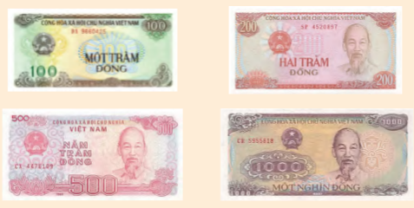  - Hãy nói cho bạn nghe về thông tin bức tranh:  + Trong bức tranh có gì?  + Mệnh giá là bao nhiêu?  + Cách nhận biết như thế nào?  - GV dẫn dắt vào bài mới:  Ở lớp 2, chúng mình đã được làm quen với tiền Việt Nam, đã được tìm hiểu một số tờ tiền, đã cùng nhau trao đổi về việc sử dụng tiền trong cuộc sống. Bài ngày hôm nay chúng ta tiếp tục tìm hiểu thêm mốt số tờ tiền khác của Việt Nam qua bài “Tiền Việt Nam”.  - GV ghi bảng, gọi 2 HS đọc tên bài. | - HS quan sát  - HS trả lời  - Tiền Việt Nam  - 100 đồng, 200 đồng, 500 đồng, 1000 đồng.  - Nhìn vào con số, nhìn vào chữ, ...)  - HS lắng nghe  - 2HS đọc, cả lớp ghi vở

2. Khám phá: (Hình thành kiến thức)
- Mục tiêu:
- Biết cách đặt tính và thực hiện phép trừ trong phạm vi 100 000 (cộng có nhớ không quá 2 lần và không liên tiếp)
- Cách tiến hành:
- GV cho HS quan sát tranh  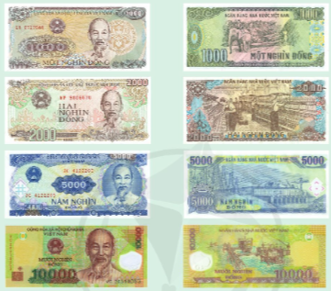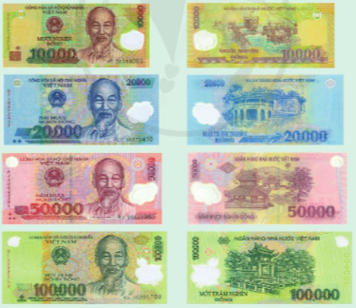  - Nhận biết các mệnh giá tiền VN trong phạm vi 100 000.  - GV cho HS thảo luận nhóm đôi: Nói cho bạn nghe về mệnh giá của tờ tiền và làm thế nào để có thể nhận ra nó?  - Gọi HS trình bày  - Gọi HSNX  - GVNX chốt lại những thông tin liên quan đến tờ tiền HS đã giới thiệu  + Mệnh giá  + Cách nhận biết (nhìn vào con số, nhìn vào chữ, màu sắc,...)  - Nhận biết quan hệ giữa các mệnh giá tiền:  - GV cho HS thảo luận nhóm 4 tìm hiểu về quan hệ giữa các mệnh giá tiền đã học, có thể đổi từ mệnh giá lớn sang các mệnh giá nhỏ như thế nào.  - Gọi đại diện nhóm trình bày.  - Gọi HSNX  - GVNX chốt: Vậy chúng mình suy nghĩ xem điều này được áp dụng trong cuộc sống trong những tình huống nào?  - Gọi HSNX  - GV chốt lại: Trong cuộc sống quan hệ các mệnh giá tiền được vận dụng rất nhiều trong các hoạt động như mua bán, trả tiền, trả lại, đổi tiền, ... Chúng được vận dụng như thế nào, chúng ta cùng tìm hiểu qua hoạt động giao lưu nhé.  - Củng cố kiến thức thông qua hoạt động giao lưu.  - Bạn nào đã tự tin mình đã nắm được cách sử dụng tiền VN giơ tay cô xem.  - Cô mời một số bạn xung phong lên bảng làm “Doanh nhân tài ba” để trả lời các câu hỏi của các bạn phía dưới.  - GV cho HS giao lưu.  - GVNX tuyên dương các bạn. Chốt lại kiến thức liên quan đến tiền VN và dẫn dắt chuyển hoạt động. | - HS quan sát  - HS thảo luận nhóm đôi  - Đại diện nhóm trình bày:  VD: Giới thiệu với các bạn, nhóm tớ tìm hiểu được về các tờ tiền 10 000 đồng, 20 000 đồng, 50 000 đồng, ... Đặc điểm nhận dạng là: Trên tờ tiền có in số mệnh giá và chữ ghi mệnh giá của tiền.  - HSNX, bổ sung.  - HS lắng nghe  - HS thảo luận nhóm  - Đại diện nhóm trình bày  Ví dụ: Tớ xin trình bày ý kiến của nhóm tớ sau khi đã thảo luận: Đây là tờ 100 000 đồng và tớ có thể đổi thành 2 tờ 50 000 đồng, ...  - HSNX, bổ sung  - HS trả lời theo ý hiểu:  Ví dụ: Hoạt động mua bán, trả tiền, trả lại tiền thừa, ...  - HS lắng nghe  - HS giơ tay  - 2 3 HS xung phong  - HS tham gia giao lưu đưa ra câu hỏi.  Ví dụ: Mua 1 quyển vở giá 9 000 đồng mà đưa cho người bán hàng tờ 20 000 đồng thì người bán hàng phải trả lại bao nhiêu tiền?  - HS trả lời: Người bán cần trả lại 11 000 đồng....  - HS lắng nghe
3. Luyện tập
- Mục tiêu:
- Nhận biết các mệnh giá của tiền Việt Nam trong phạm vi 100000.
- Biết sử dụng tiền trong một số hoạt động như trao đổi, thanh toán,. Biết xác định giá cả hàng hóa và cách mua sắm đơn giản. Vận dụng giải quyết các vấn đề thực tế trong cuộc sống.
- Cách tiến hành:
Bài 1: Số? (Làm việc nhóm)  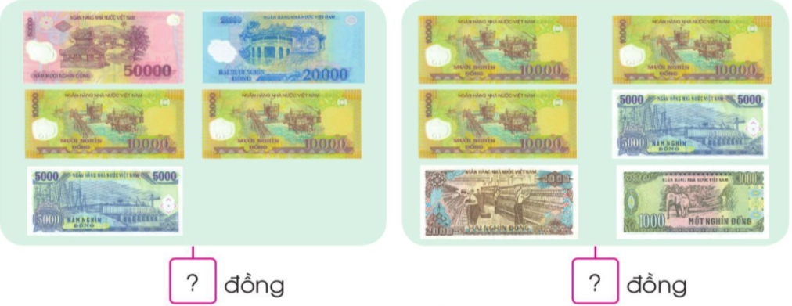  - Gọi HS đọc đề bài  - Bài yêu cầu gì?  - Y/C HS thảo luận nhóm đôi, làm bài vào vở.  + Quan sát từng hình  + Viết và đọc số tiền có trong mỗi hình cho bạn nghe.  + Nói cho bạn nghe cách làm.  - GV chiếu bài HS, y/c HS đọc bài làm.  - Suy nghĩ thế nào con tìm ra đáp án bức tranh này là 95000 đồng?  - Gọi HSNX  - GVNX chốt đáp án đúng  95 000 đồng 38 000 đồng  - Y/C HS đổi vở kiểm tra, giơ tay nếu đúng.  - Khai thác:  Để điền đúng số trong ô trống em cần nhắn bạn điều gì?  - Gọi HSNX  - GVNX chốt: Để điền đúng số trong ô, các em chú ý quan sát kĩ từng tranh, viết và đọc số tiền có trong mỗi hình rồi cộng chúng lại với nhau.  - GV dẫn dắt chuyển bài 2 | - HS quan sát  - HS đọc đề  - Điền số  - HS thảo luận nhóm đôi  - HS đọc bài làm, cả lớp quan sát.  - HS trả lời theo ý hiểu  - HSNX bổ sung  - HS lắng nghe, quan sát  - HS thực hiện yêu cầu  - HS trả lời  - HSNX bổ sung  - HS lắng nghe
Bài 2: (Làm việc nhóm)  a. Chọn 2 đồ vật em muốn mua ở hình dưới đây rồi tính số tiền phải trả.  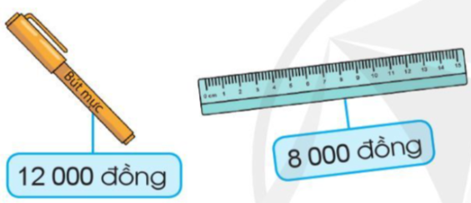  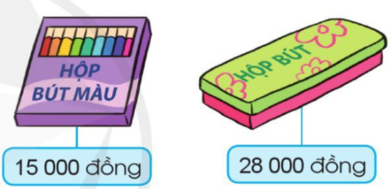  b. Tuấn có 100 000 đồng. Tuấn mua 1 bút mực, 1 thước kẻ và 1 hộp bút ở hình trên. Hỏi Tuấn còn lại bao nhiêu tiền?  - Gọi HS đọc đề bài  - Bài yêu cầu gì?  - Y/C HS thảo luận nhóm 4 trả lời các câu hỏi trong bài.  a. Chọn 2 đồ vật bất kì, tính giá tiền phải trả, ghi lại kết quả vào nháp.  b. Trả lời câu hỏi và giải thích được cho câu trả lời của mình.  - Gọi đại diện nhóm trình bày.  - Gọi HSNX  - GVNX chốt lại: Khi mua bán, chúng ta căn cứ trên giá cả mỗi mặt hàng để trả tiền cho người bán hàng. Lúc đó tiền là phương tiện trao đổi hàng hoá.  - Vậy theo em hiểu “Đắt” có nghĩa là gì?  - Thế còn “Rẻ”?  - “Trả lại tiền” là như thế nào?  - GVNX chốt lại nghĩa đúng. Đắt là giá cao hơn bình thường, còn rẻ là giá thấp hơn bình thường. Trả lại tiền có nghĩa là nhận lại một số tiền.  - GV dẫn dắt chuyển bài 3 | - HS quan sát  - HS đọc  - HS trả lời  - HS thảo luận nhóm 4  - Đại diện nhóm trình bày.  (HS trình bày theo ý hiểu của mình)  - HSNX bổ sung  - HS lắng nghe  - HS trả lời theo ý hiểu  - HS lắng nghe
4. Vận dụng.
- Mục tiêu:
+ Vận dụng kiến thức đã học vào trò chơi.
+ Tạo không khí vui vẻ, hào hứng, lưu luyến sau khi học xong bài học.
+ Củng cố những kiến thức đã học trong tiết học để học sinh khắc sâu nội dung.
- Cách tiến hành:
Bài 3: Quan sát hình vẽ, trả lời các câu hỏi: (Làm việc nhóm)  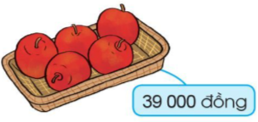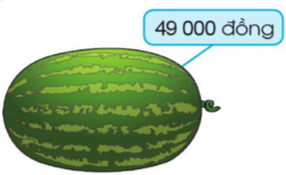  a. Số tiền mua 1 quả dưa hấu nhiều hơn số tiền mua 1 khay táo là bao nhiêu?  b. Cửa hàng đang có chương trình khuyến mãi giảm giá 5 000 đồng mỗi khay táo cho khách hàng mua từ 2 khay táo trở lên. Hỏi khi mua 2 khay táo theo chương trình khuyến mãi này, bác Hồng phải trả bao nhiêu tiền?  - Gọi HS đọc đề bài  - Bài yêu cầu gì?  - Y/C HS thảo luận nhóm bàn, suy nghĩ trả lời câu hỏi rồi nói và giải thích cho bạn nghe câu trả lời của mình.  - Gọi đại diện nhóm trình bày.  - Gọi HSNX  - GVNX chốt đáp án đúng:  - Số tiền mua 1 quả dưa hấu nhiều hơn số tiền mua 1 khay táo là 10 000 đồng.  - Khi mua 2 khay táo theo chương trình khuyến mãi, Bác Hồng phải trả 34 000 đồng + 34 000 đồng = 68 000 đồng.  - Nhóm nào có câu trả lời giống trên màn hình giơ tay.  - GVXN tuyên dương những bạn có câu trả lời đúng.  - GV dẫn dắt chuyển trò chơi  - (Nếu còn thời gian) GV tổ chức cho HS chơi trò “Đi siêu thị”  - Luật chơi: GV chia lớp thành 2 nhóm, gọi đại diện các nhóm lên để tham gia trò chơi. Trên bảng GV gắn 4 vật phẩm và giá tiền.  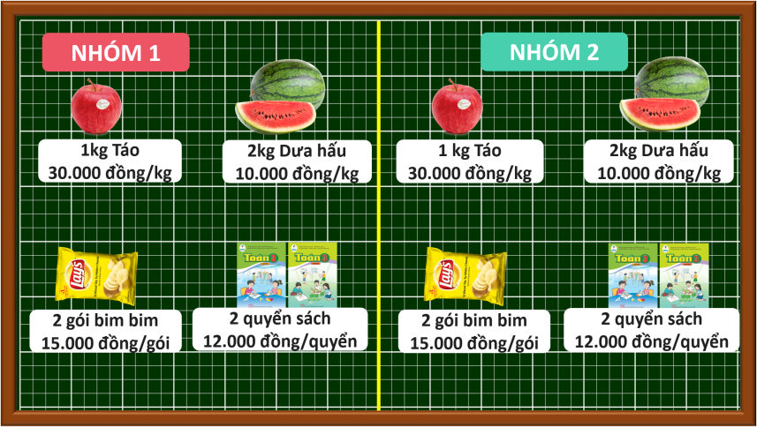Nhiệm vụ của HS là chọn mệnh giá tiền phù hợp có trong rổ của nhóm và gắn dưới mỗi vật phẩm trên bảng.  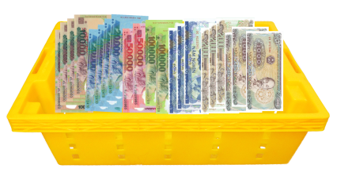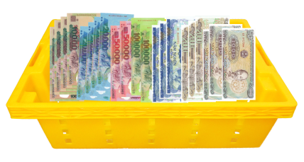  Nhóm nào hoàn thành trước thì sẽ giành chiến thắng.  - GV tổ chức cho HS chơi.  - GV nhận xét, khẳng định, tuyên dương đội thắng, động viên đội thua.  - Qua bài học ngày hôm nay, các em biết thêm được điều gì?  - Điều đó giúp ích được gì cho các em trong cuộc sống?  - Học xong bài này, các em nghĩ có thể vận dụng vào những tình huống nào trong cuộc sống? | - HS quan sát  - HS lắng nghe  - HS đọc  - HS trả lời  - HS trình bày theo ý hiểu của mình.  - HSNX bổ sung  - HS quan sát, lắng nghe  - HS giơ tay nếu đúng  - HS lắng nghe  - HS lắng nghe luật chơi  - HS tham gia trò chơi  - HS lắng nghe  - HS trả lời theo ý hiểu của mình.
IV. Điều chỉnh sau bài dạy:
......................................................................................................................................
......................................................................................................................................

